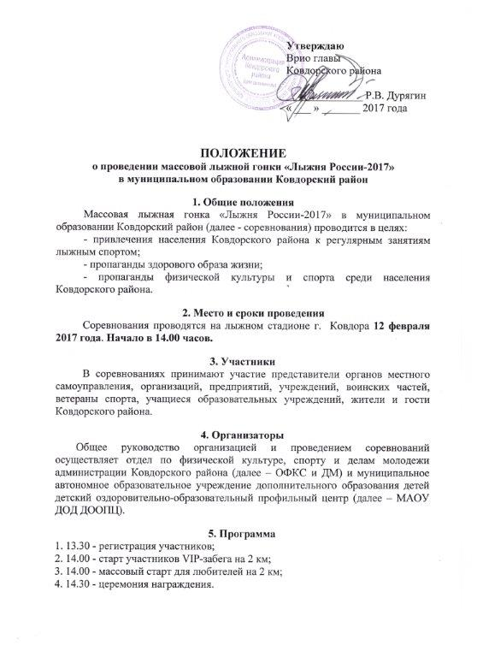
6. Условия проведения.
В VIP-забеге на 2 км участвуют руководители органов местного самоуправления, предприятий, организаций, учреждений, при наличии допуска врача или личной подписи, подтверждающей персональную ответственность за свое здоровье.
К участию в массовом старте допускаются жители Ковдорского района, ветераны спорта, команды органов местного самоуправления, предприятий, организаций, учреждений, воинских частей, сформированные из работников, родственников, друзей и близких, родителей обучающихся и воспитанников, при наличии допуска врача или личной подписи, подтверждающей персональную ответственность за свое здоровье.
В массовом старте могут участвовать несовершеннолетние жители Ковдорского района при условии участия одного из родителей или законного представителя в VIP-забеге или массовом старте соревнования и при наличии медицинской справки о допуске, заверенной врачом.
Стиль прохождения дистанции – свободный.

7. Финансирование и награждение
Расходы, связанные с награждением победителей, призеров и участников соревнований несет отдел по физической культуре, спорту и делам молодежи администрации Ковдорского района в рамках финансирования муниципальной программы «Обеспечение развития физической культуры и спорта в муниципальном образовании Ковдорский район» на 2015-2020 годы.
Всем участникам соревнований вручаются памятные призы.

8. Заявки
Предварительные заявки на участие в соревнованиях подаются до 10 февраля 2017 года в ОФКС и ДМ (адрес: пл. Ленина, д. 1, каб. № 4), телефон: 71028, e-mail: sport3@kovadm.ru.

Форма заявки
ЗАЯВКА
на участие в массовой лыжной гонке «Лыжня России-2017»
в муниципальном образовании Ковдорский район

от команды ____________________________________________________
(название предприятия, организации, учреждения и др.)

12.02.2017 г. Ковдор
№  п/п | Ф.И.О  участника (полностью) | Дата рождения | Должность | Допуск врача  (или личная подпись)
1 и т.д.

Руководитель предприятия _____________ ______________________________
(Подпись) (Расшифровка подписи)
МП

